臺北市立瑠公國民中學108學年度第一學期八年級數學科第一次定期評量答案卷
※答案卷請用黑色原子筆作答，否則依規定扣分 八年____班____號 姓名：____________
一、選擇題(每題3分 共36分)
1. | 2. | 3. | 4. | 5. | 6.
7. | 8. | 9. | 10. | 11. | 12.
二、填充題(每格3分 共57分)
1. | 2. | 3.(1) | 3.(2)
3.(3) | 3.(4) | 3.(5) | 4.(1)
4.(2) | 4.(3) | 4.(4) | 5.
6. | 7.(1) | 7.(2) | 8.
9. | 10.(1) | 10.(2)
三、計算題(共7分)
1.求 x³＋3x²＋2除以2x＋2 的商式及餘式。(4分)

2.如下圖，圓圓做紙雕時，將邊長17.5公分的正方形，先裁去甲、乙2個邊長分別為
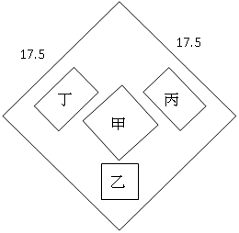
5.3公分和2.2公分的正方形，再裁去丙、丁2個形狀相同，其長寬分別為5.3公分和2.2公分
的長方形，求剩下部分的面積為多少平方公分？(3分)

